  - Консультация для воспитателей на тему:
  - «Упражнения с элементами психогимнастики для дошкольников с нарушениями речи»
Психогимнастика - это метод, при котором участники проявляют себя и общаются без помощи слов. Основная цель – научить ребенка справляться с жизненными трудностями. Ребенок должен осознать, что между мыслями, чувствами и поведением существует связь и что эмоциональные проблемы вызываются не только ситуациями, но и их неверным восприятием. В ходе занятий психогимнастикой дети изучают различные эмоции, возможность ими управлять. Психогимнастика помогает детям преодолевать барьеры в общении, лучше понять себя и других, снимать психическое напряжение, дает возможность самовыражения. Нарушения выразительности моторики заслуживают пристального внимания потому, что неумение правильно выразить свои чувств,а скованность, неловкость или неадекватность мимико-жестовой речи затрудняют общение детей со сверстниками и взрослыми.
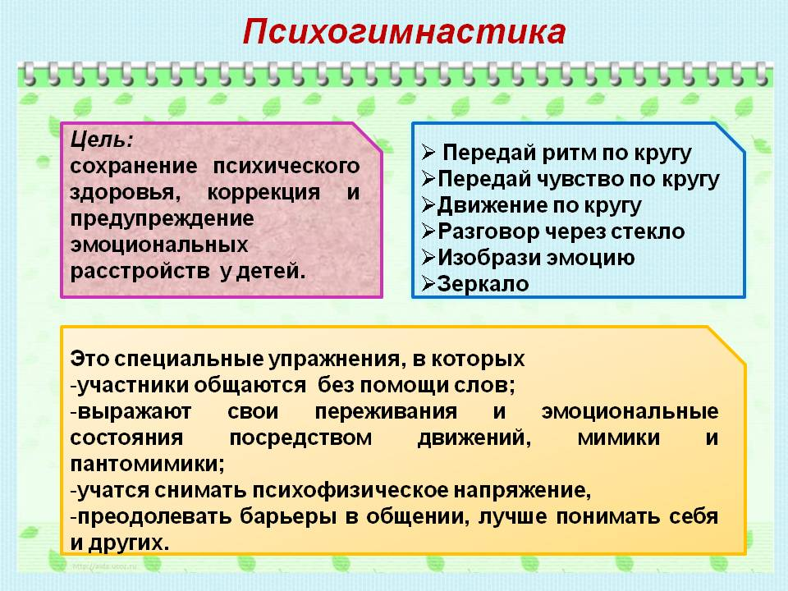

Упражнения с элементами психогимнастики
«Солнце и тучка»

За тучку солнышко зашло,
Стало зябко и свежо.
Съёживаемся, обнимая себя за плечи.
Солнце вышло из-за тучки,
Мы теперь расслабим ручки.
Расправляем плечи, расслабляемся.
Данное упражнение развивает умение чередовать напряжение и расслабление мышц плечевого пояса.
«Ракушка»
В море мы нашли ракушку.
Складываем ладони лодочкой.
Мы её приложим к ушку,
Прикладываем ладонь к правому уху, голову наклоняем к правому плечу.
И суровою зимой
Прикладываем ладонь к левому уху
Будем слушать мы прибой.
Наклоняем голову к левому плечу.
Упражнение снимает напряжение с мышц плеч и шеи, а так же повышает уровень психической активности.
«Кошка»
Стоя сгибаем руки в локтях перед грудью.
Вот окошко распахнулось.
Раздвигаем руки в стороны.
Вышла кошка на карниз.
Выполняем плавные движения руками.
Посмотрела кошка вправо,
Поворачиваем голову вправо.
Посмотрела кошка вниз.
Опускаем голову вниз.
Кошка влево повернулась,
Поворачиваем голову влево.
Проводила взглядом мух,
Выполняем круговые движения головой.
Потянулась, улыбнулась
Тянем руки вверх, улыбаемся.
И уселась на карниз.
Приседаем на корточки.

«Игра с шишками»
Мама с мишками играла,
Шишки разные кидала.
Взрослый имитирует «бросание» воображаемой шишки, ребёнок совершает хватательное движение рукой
Медвежата их поймали,
С силой сжали, разломали,
Сильно сжимаем кулачок
В стороны бросали,
Выполняем бросающие движения
А ручки отдыхали.
Потряхиваем расслабленно кистями рук.

«Драка»
«В нашей группе все ребята дружат,
но иногда с ними случается вот что:
Все играли и дружили, и вдруг игру не поделили.
Напряглись, взглянули грозно. Лоб нахмурили серьёзно.
Кулачки покрепче сжали, локотки к себе прижали.
Все уже пошли в атаку. Вот сейчас начнётся драка».
(Дети делают глубокой вдох, на задержке дыхания, хмурят лоб.
Пальцы рук фиксируют в кулачках. Прижимают локти к туловищу.)
« Нет, друзья, не будем драться, кулачки должны разжаться.
Улыбнулись мы друг другу, как приятно видеть друга».
(На выдохе руки и лицо расслабляются.)
Цель: расслабить мышцы нижней части лица и кистей рук.

«Покажи какая (ой)….» (лиса, заяц медведь)
Каждый ребенок выбирает себе роль любого животного. Педагог показывает поочередно карточки с мимикой лица. Дети соответственно изображают настроение «животного». Упражнение можно проводить как в сопровождении движений, так и без них.

